一．填空题
1. 设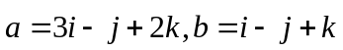，则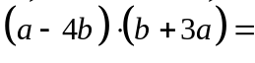
2. 过点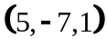且垂直于直线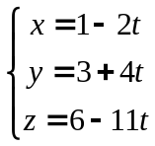的平面方程是.
3. 函数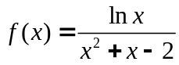的可去间断点是
4. 当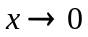时，将下列函数按照无穷小的高低阶（从低到高）排列的顺序（只写序号）是

①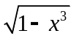 ②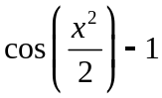 ③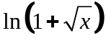 ④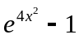
5. 设函数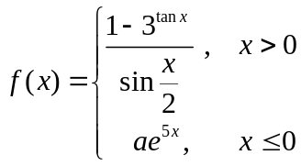处处连续，则
6. 曲线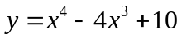单调减的凸区间为
7. 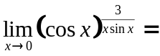
8. 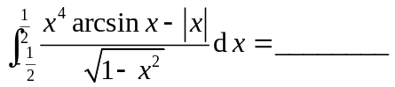
9. 设二元函数 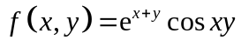，则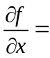，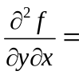
10. 下列方程中是一阶线性微分方程的是
A．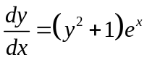； B. 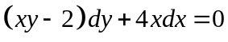
C． 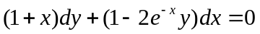； D. 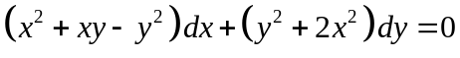
11. 曲线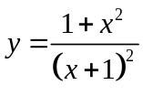有 条渐近线

二. 计算题
1. 求极限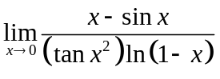
2. 求微分方程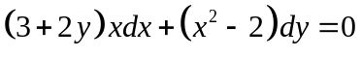满足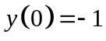的特解.
3. 判断无穷级数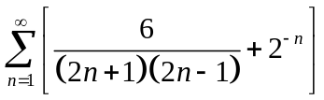是否收敛，若收敛，求其和
4. 设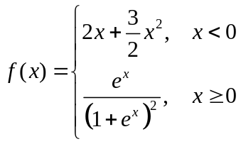，求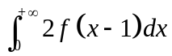.
5. 设方程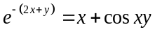确定可导函数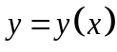，求在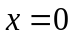对应点处的切线方程
6.设函数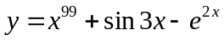，求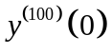
7. 求函数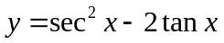在区间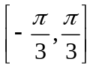的最值
四. 应用题
1. 设是由曲线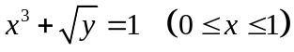，，围成的区域，求的面积及绕轴旋转所成的旋转体体积

2.设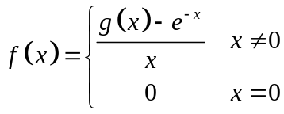，其中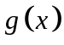有二阶连续导函数，且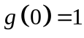，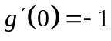，（1）求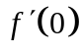；（2）求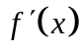；（3）讨论在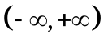上的连续性.

